Новочиркейская СОШ №1

Кизилюртовский район

ХX районная олимпиада по школьному краеведению по теме:

«Мой район – моя малая Родина»

**Легенда об ущелье «Жансазул к1к1ал»**

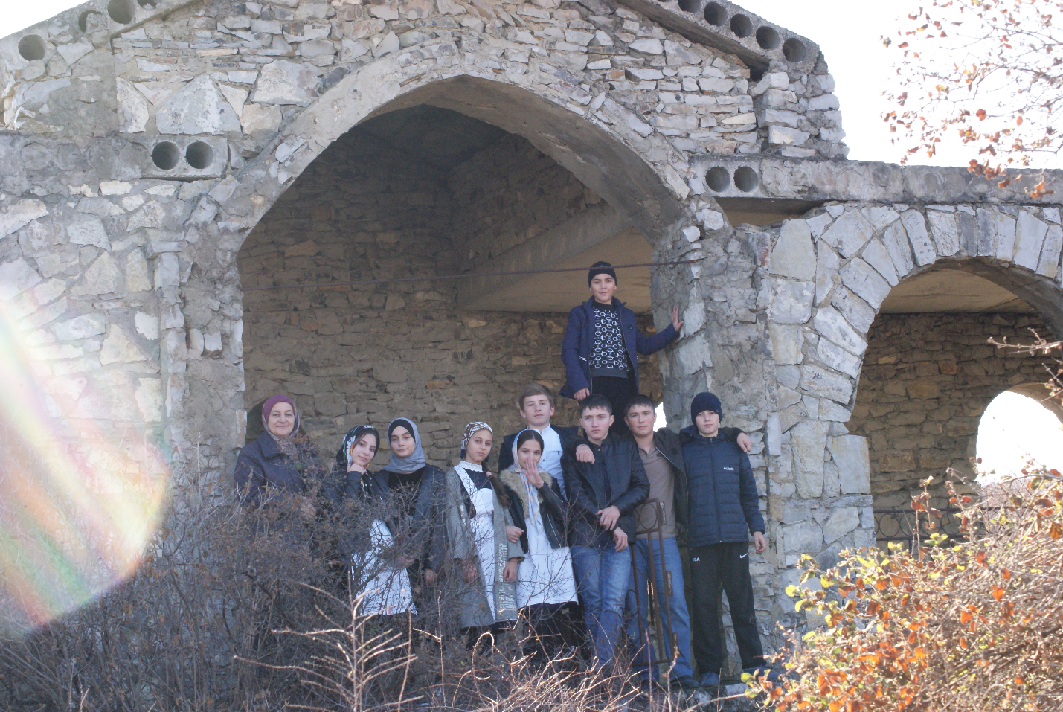

Автор: ученик 9 «а» класса Нуцалов Гаджи Магомедович. Паспорт серии: 82 17 999060, ОУФМС России по Респ.Дагестан в гор. Кизилюрт от 28.11.2017 г. 050-009. Адрес: с. Новый Чиркей, Кизилюртовского района, ул.Саг1ида-афанди Чиркейского. Научный руководитель: Хайрулаева Мадина Дадаевна, учитель родного языка и литературы Паспорт серии: 82 02 882542, ОУФМС России по РД в Кизилюртовском районе от 23.10.2010 г. 050-048 Адрес: с.Новый Чиркей, Кизилюртовского района, ул. Первомайская 6. Тел. 8928 563 95 36, индекс: 368106.

2018 год.

План:

1. Аннотация.

2. Вступление.

3. Жансазул к1к1ал - символ патриотизма и бессмертного подвига моего народа – чиркейцев в годы Кавказской войны. 22 – 23 июня 1857 года.

4. Карта – путеводитель.

5. Заключение.

6. Литература.

7. Приложения.

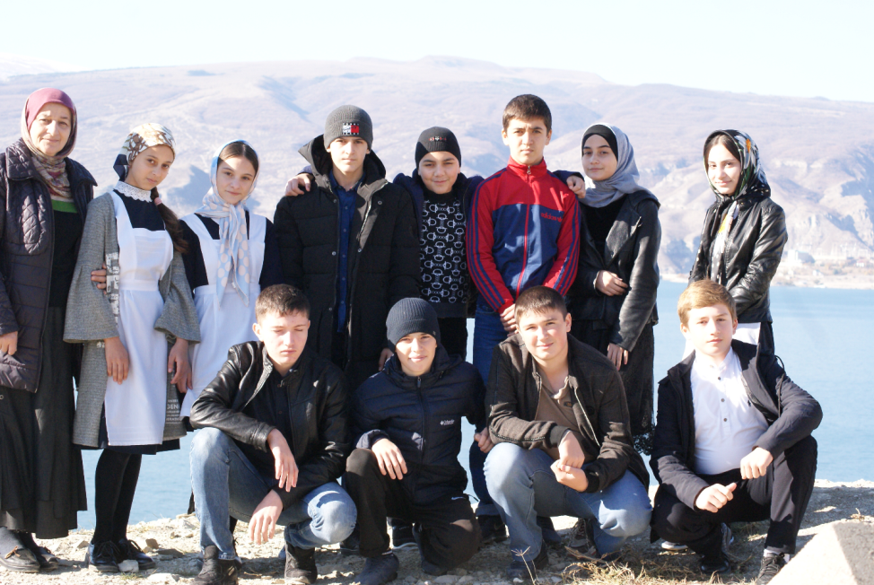

Аннотация

Я испытываю гордость от того, что могу вам представить культурный и экологический символ патриотизма и бессмертного подвига моего народа – чиркейцев в годы Кавказской войны. Это ущелье, которое называется Жансазул к1к1ал, где стали шахидами наиб Салатавии Айтимер и наиб Технуцальский Исмаил, а также 400 муридов. Расположено легендарное ущелье в трех километрах от Чиркея и представляет культурную ценность для наших односельчан. Поэтому все, кому известна её история, совершают зиярат к ней. В переводе в аварского «жансус» - это предатель. Наибов и муридов предали, они оказались в ущелье из-за предательства тех, кто перешел на сторону царских войск.

Я узнал об этом ущелье по рассказам потомка наиба Салатавии Айтимера – нашего односельчанина и моего руководителя, поэтому и решил изучить весь научный, фото и видеоматериал о ней, представляющий значимость этого природного и культурного наследия моей малой Родины. Еще при жизни нашего великого шейха Саида-афанди аль Чиркави (къ.с.) вместе с ним жители нашего села совершили зиярат в мечеть, построенную возле этого ущелья в 1997 году (видеоматериал прилагается). Саид-афанди (къ.с.) завещал не забывать наших односельчан-шахидов, отдавших свою жизнь ради верности имаму Шамилю, защищая честь и свободу нашей малой Родины..

Сведения об этом подвиге представлены в исторической повести Т.Ахмедзиявудинова «Чиркей во времена имама Шамиля», и «Чиркей». А также мы изучили исторические данные о наибе Салатавии Айтимере в исторических очерках Магомеда Гамзаева «Имам Шамил», Дадаева Мурадулла «Правитель мусульман шейх Шамвил ан-Накшубанди Ад-Дагистани», Абдурахмана из Газикумуха «Книга воспоминаний». Об этом ущелье рассказал нам и потомков наиба Шамиля Айтимера, сына Жамала, Хайрулаев Айтимер, ему 69 лет, он врач по профессии, а также его племянник Абдулаагаев Нуцал.

Мы с научным руководителем посетили эти памятные места и преподнесли дань уважения нашим героям-шахидам – наибу Салатавии Айтимеру, наибу Технуцальскому Исмаилу, и более 400 муридам, которые принесли в жертву свою жизнь во имя спасения малой Родины от царских захватчиков. Мы испытываем духовную привязанность к этому природному и духовному наследию моей малой Родины, поэтому и решили рассказать о подвиге чиркейцев, связанном с этим героическим ущельем Жансазул к1к1ал. Считаем, что об этом священном месте должны знать потомки, совершая туда паломничество. Изучая подвиги наших односельчан в годы Кавказской войны, посещая священные места, где они стали шагьидами, мы хотим познакомить вас с культурным и природным наследием моей малой Родины с целью сохранения нашего обычая – зиярат к могилам защитников Отечества.

Вступление.

Жамаат нашего села соблюдает замечательную традицию – зиярат, то есть паломничество в священные места, где наша молодежь приобщается к культурному наследию моей малой Родины. Мы решили сохранить эту традицию с надеждой, что следующие поколения не забудут о наших героях – защитниках Отечества и будут продолжать культурный и экологический туризм в священные места.

Жансазул к1к1ал - символ патриотизма и бессмертного подвига моего народа – чиркейцев в годы Кавказской войны.

Это героическое событие произошло 22 – 23 июня 1857 года, который был одним из самых трудных в истории Кавказской войны.

На дне Жансазул к1к1ал вместе с наибом Салатавии Айтимером, наибом Технуцальским Исмаилом 400 муридов все до единого стали шахидами. Об этом значимом историческом событии рассказал автор исторической повести «Чиркей», «Чиркей во времена имама Шамиля» Ахмедзиявудинов Т.

«На Салатавской земле целый год шли ожесточенные бои, были большие потери с обеих сторон. В тот год, опираясь на укрепления, построенные в Чиркее, царская армия большими силами совершила набеги на села Салатавии. Царское командование считало, что для того, чтобы быть хозяином Салатавии, необходимо завоевать Теренгул и на окраине аула Буртунай построить укрепление. С этой целью большая военная сила сконцентрировалась вокруг Евгеньевского укрепления на окраине разрушенного аула Чиркей. Чтобы построить укрепления на земле Буртуная, туда было переброшено большое количество стройматериалов. А весь этот материал нужно было перевозить на арбах по плохим дорогам на расстояние 25-30 километров. Большинство этого материала поступало из Астрахани, а чтобы все это перевезти на место строительства было мобилизовано около 600 повозок.

После мобильной подготовки в середине июня началась переброска всего этого материала на место строительства укрепления…

Имам Шамиль хорошо знал, с какой целью в Евгеньевском укреплении сосредотачивается большая сила царской армии. Чтобы нарушить все планы врага, он прибыл в Буртунай, собрал туда часть наибов и провел совещание. Шамиль хорошо понимал значение Салатавии для имамата, но он ещё понимал, что для защиты Салатавии у него недостаточно сил. Поэтому имам стремился помешать транспорту в перевозке из Чиркея в Буртунай стройматериалов и предотвратить строительство укрепления.

Когда транспорт продвигался по «Агачу», муриды появлялись по ущельям Жансазул к1к1ал и Аксу, совершая набеги на солдат, сопровождаящих транспорт.

С этой целью Салатавский наиб Айтимер создал из муридов большой отряд.По приказу имама для защиты Салатавии прибыли наибы из Гумбета, Ахваха, Авуха и Чечни со своими муридами.

Имам требовал от наибов любым способом помешать русским построить укрепление и уничтожить транспорт неприятеля. Это были первые дни лета.

1857 год, конец лета. До самого утра трудились муриды в зубутлинских лесах, спрятав лошадей, готовясь к встрече с врагом. Воспользовавшись тем, что местность «Агач» камениста, муриды к утру построили невысокое укрепление, протяженностью около 2-3 километра. Обилие колючего кустарника в этой местности было также на руку муридам.

Но враг тоже не терял времени зря. Сведения о каждом шаге имама и муридов передавали русским перешедшие на сторону врага недостойные дагестанцы. Это давало возможность русским наносить внезапные удары по муридам.

Как только транспорт неприятеля дошел до укрепления муридов, сидевшие в засаде муриды дали по нему залп. Разгорелась безжалостная борьба. Солдаты несколько раз безуспешно атаковали засевших за укреплением муридов. В это время туда подошел транспорт из 300 повозок с военной силой, вышедший днем раньше в Буртунай и теперь возвращающийся оттуда. Но ни подоспевшая подмога, ни орудийные залпы не смогли выбить муридов из укрепления, более того, они с саблями кидались на врага.

В то время как муриды отчаянно дрались, враги окружали их с тыла, и часть муридов на конях вырвалась оттуда. Другая же часть отступила к ущелью Жансазул к1к1ал, что находится примерно в 3 километрах от Чиркея. Им оставалось или сражаться до конца, или идти в плен. Многие из них поклялись умереть, но не отступать. Затянули священный гимн муридов «зикру»- «Ла илагьа илаллагь» и сражались до последнего вздоха. Русские время от времени прекращали огонь, думая, что муриды сдадутся, а они, получив небольшую передышку, снова кидались в бой. К двум часам на дне Жансазул к1к1ал все смолкло. Бой длился более шести часов. По данным военного командования, на месте остались тела более 400 горцев, среди которых были наиб Салатавии Айтимер, наиб Технуцальский Исмаил и другие приближенные Шамиля.»[1]

Х1алщун къо ккараб мехалъ, Къвак1ун ч1ун жал рагъарал Ч1ик1асезул бах1арзал, Воре, ях1алда рук1а! / Имам Шамил./

«Барятинский собрал все войска, которые находились на Кавказе, чтобы напасть на имамат. В 1857 году весной Имам Шамил собрал свои силы в Буртунае и приказал всем окопаться и защитить село. Имам отправил за помощью в Аух и Чиркей. 23 июня 1857 года во время боя возле ущелья Жансазул к1к1ал из-за превосходства сил царских войск муриды имама вынуждены были отступить. Там погибли и стали шахидами наиб Технуцальский из Ботлиха Исмаил и более чем 400 муридов. Там был тяжело ранен Казбековский наиб Гебек из Дилима. Вместо него имам назначил Муртазали из Чиркея. Шамил оставил там половину своих войск, а сам вернулся в Ведено.»[2]

«Ч1ик1аса Жамалил Айтимер. Салатавиялъул наиблъун вук1ана гьев. 1857 соналъул июналда Жансазул к1к1алахъ шагьидлъана Айтимер».[3]

«Салатавиялда наиблъун вук1ана Айдимер. Гьев ккола Ч1ик1аса х1урмат бугев, машгьурав Жамалил вас.»[4]

«В Салатавии наибом был Айдимер, сын уважаемого в селении Чиркей шейха Джамала из Чиркея.»[5]

Хъизаналда рак1 гурх1ун, лавх1алда х1укму рекъон,

Рекъелалде къасдги лъун, къват1ив вахъана имам…

Г1ансие хвалчен г1унт1ун, черхалда халг1ат рет1ун,

Чалма рекъарав къирал ракълиде данде ана…

Ч1ик1аса Мух1амад.

Карта –путеводитель

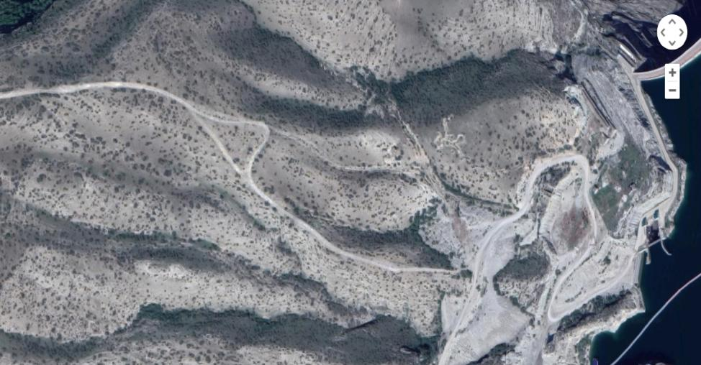

Новый Чиркей Кизилюртовского района – Чиркей Буйнакского района – Плотина Чиркейской ГЭС - ущелье Жансазул к1к1ал.

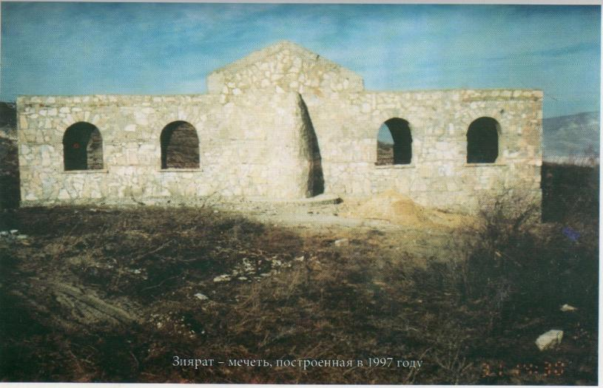

Зиярат – мечеть, построенная в 1997 году возле ущелья Жансазул к1к1ал, где Айтимер – наиб Салатавии, наиб Технуцальский Исмаил и 400 муридов стали шахидами во время Кавказской войны 23 июня 1857 года. Они противостояли царским войскам, но силы были неравные, поэтому они выбрали смерть, вместо плена.

Заключение

Мы испытываем духовную привязанность к этому природному и культурному наследию нашей малой Родины, поэтому и решили рассказать о подвиге чиркейцев, связанном с этим героическим ущельем под названием Жансазул к1к1ал. Считаем, что об этом святом месте должны знать потомки, совершая туда паломничество. Изучая подвиги наших односельчан в годы Кавказской войны, посещая святые места, где они стали шагьидами, мы хотим познакомить вас с культурным и природным наследием моей малой Родины с целью развития культурного и экологического туризма. В результате зиярата мы пришли к выводу о том, что ни один подвиг наших соотечественников не должен исчезнуть бесследно. Жаль, что не все имена мы можем назвать. Однако неизвестные герои не забыты.

«Мною когда-то было написано: кто в прошлое будет стрелять из пистолета, в того будущее выстрелит из пушки. Поэтому не следует забывать прошлого. Старших же надо почитать, при их появлении вставать и поклониться, посещать могилы отцов и матерей, отдавать должное героям прошлого Дагестана…»[6]

Литература:

1. Ахмедзиявудинов Т.Х «Чиркей» Махачкала, Издательство «Юпитер», 2003 год.

2. Гамзаев М.А. «Имам Шамил» Москва, ОАО «ТАТМЕДИА», 2013год.

3. Дадаев М.М. «Правитель мусульман шейх Шамвил ан-Накшубанди ад-Дагистани», Махачкала, 2015г.

4. Абдурахман из Газикумуха «Книга воспоминаний» Махачкала, Дагестанское книжное издательство, 1997г.

5. Гамзатов Р.Г. «Конституция горца», Махачкала, Дагестанское книжное издательство, 2002г.с.395.

6. Воспоминания потомков Айтимера, наиба Салатавии, Хайрулаева Айтимера и Абдулаагаева Нуцала.

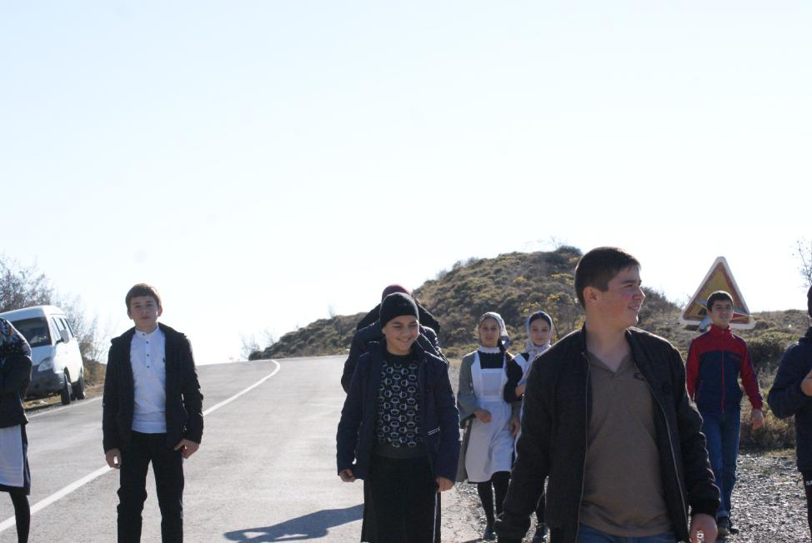

Решили немного отдохнуть на полпути.

Приложения:

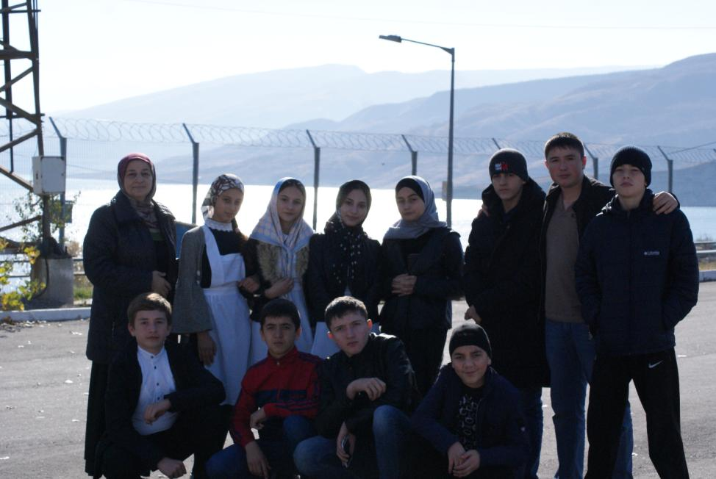

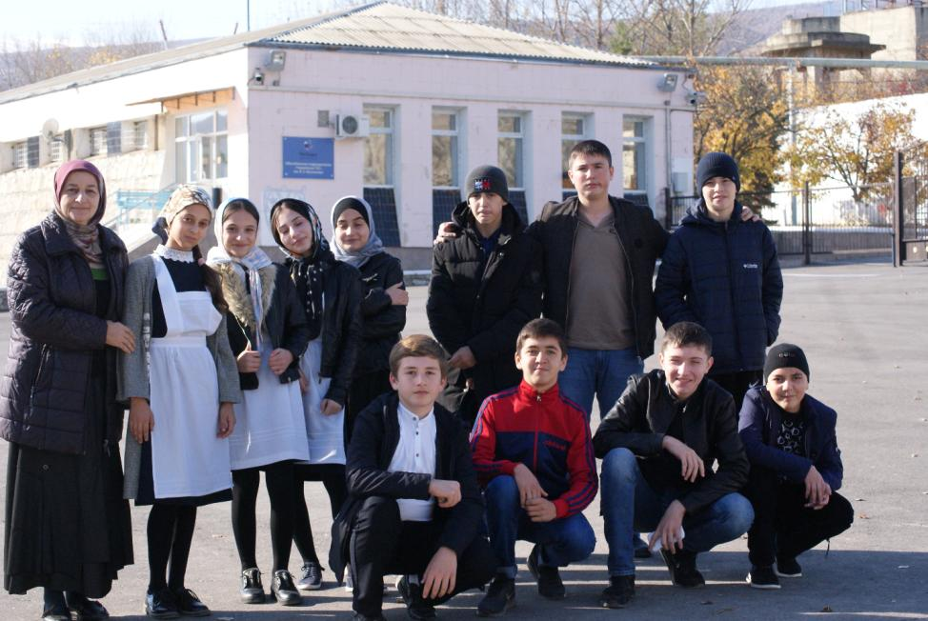

Прежде чем перейти через плотину, у нашего водителя и руководителя проверили документы, а начальник охраны выписал нам пропуск.

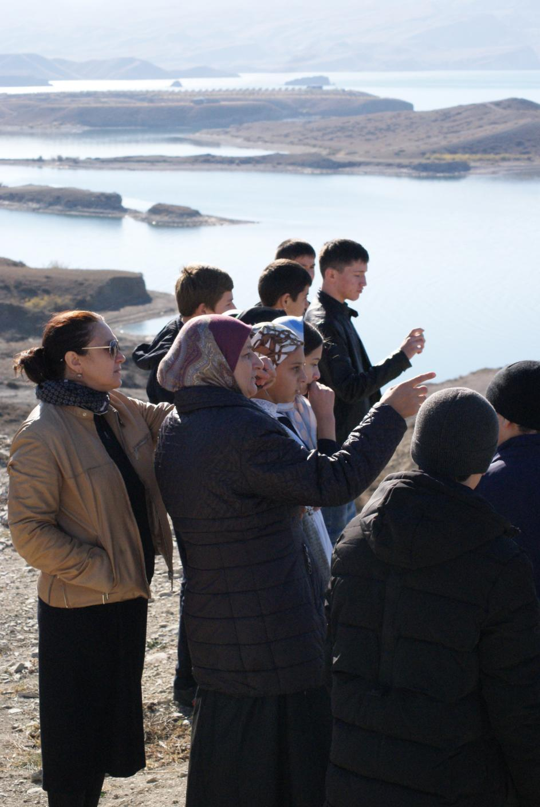

Остановка на побережье и дальнейшая планировка путешествия.

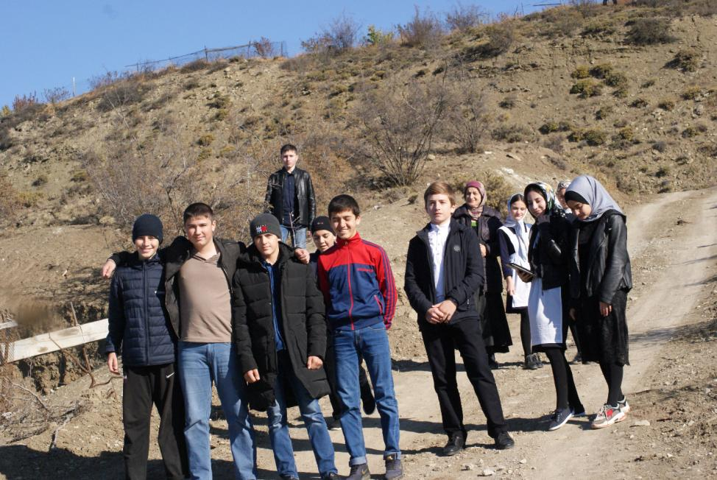

Спускались мы пешком: так многое можно увидеть.

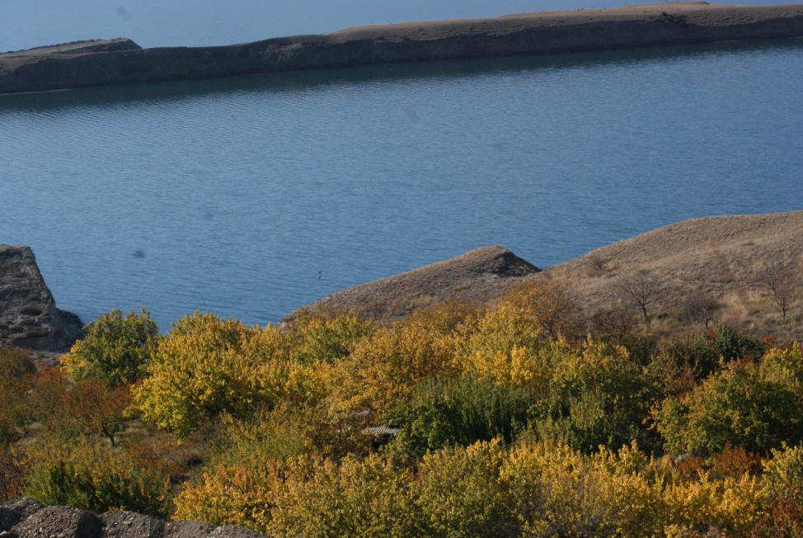

Прекрасен осенний пейзаж побережья Чиркейского водохранилища.

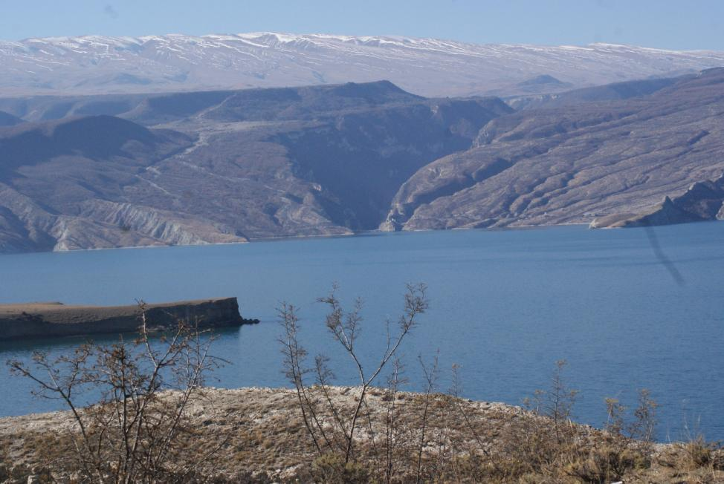

Салатавские горы прекрасны, здесь «воздух чист, как поцелуй ребенка».

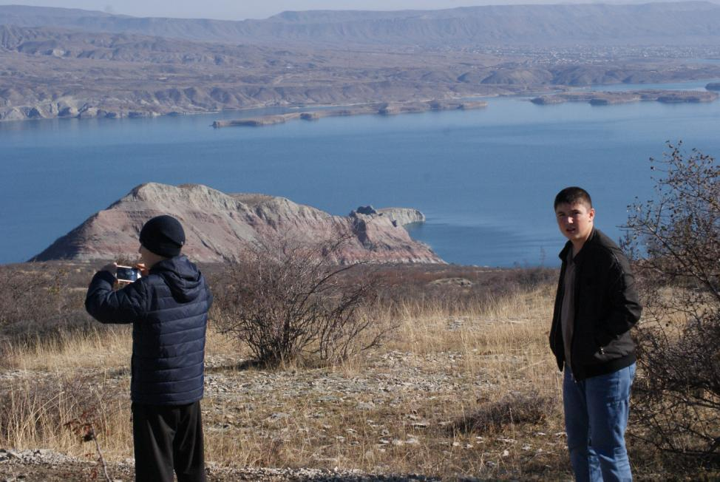

Мои одноклассники не теряли зря время: фотографии и приятные впечатления останутся надолго.

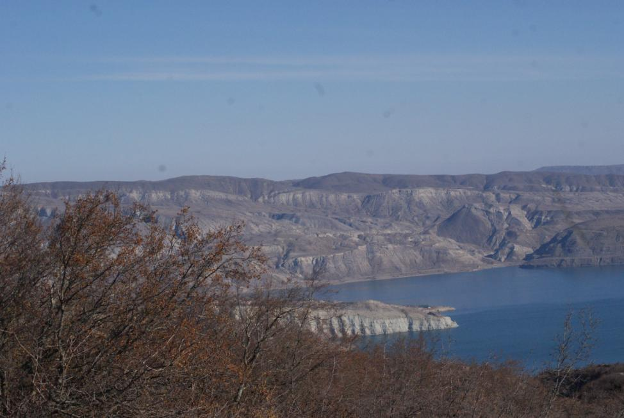

Прекрасный горный пейзаж радовал нас на каждом шагу.

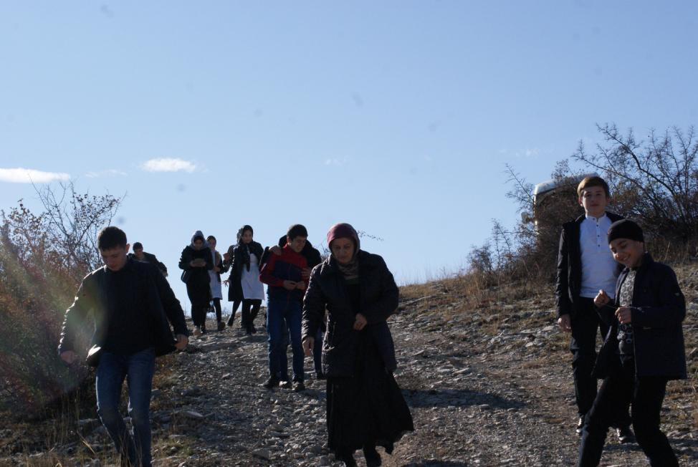

От дороги небольшой спуск к мечети.

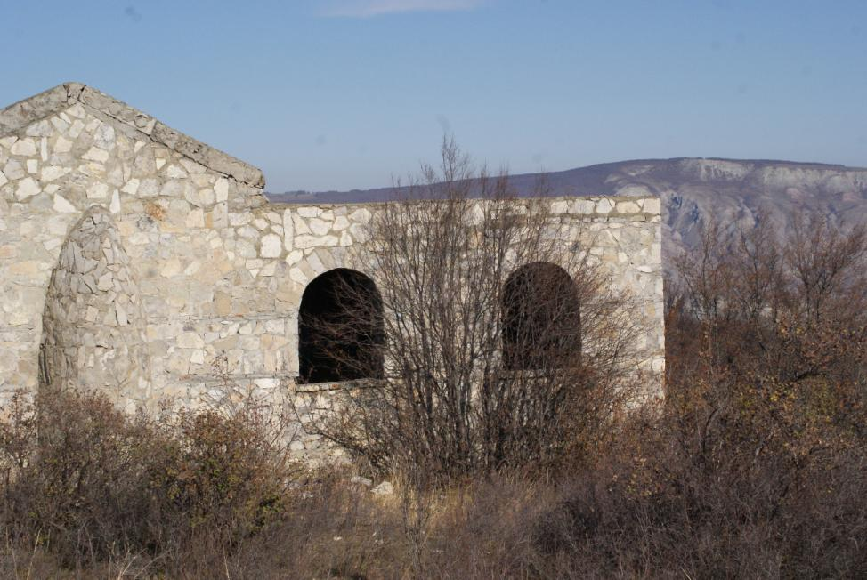

Мечеть напоминает нам о тех, ради кого она построена.

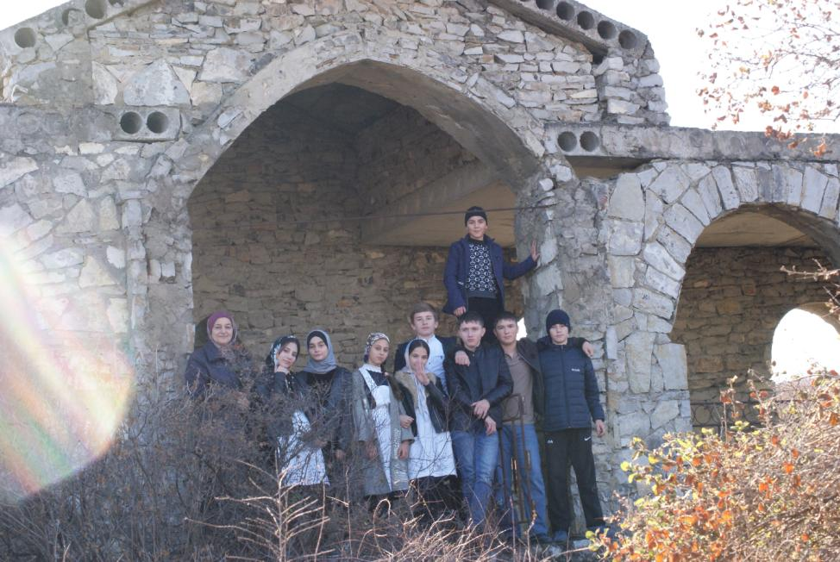

В мечети было чисто, как будто здесь кто-то навел порядок. Фасад мечети.

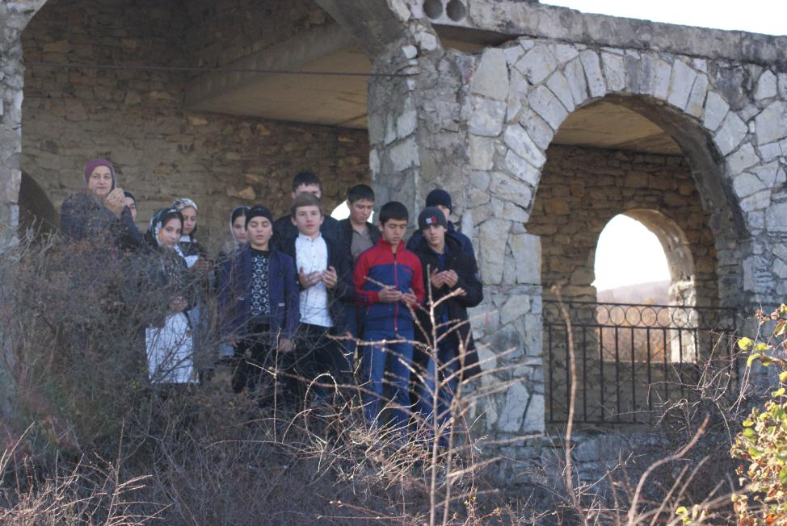

По нашему обычаю, молитва – это самое малое, что мы можем сделать для тех, кто отдал жизнь за свободу Отчизны.

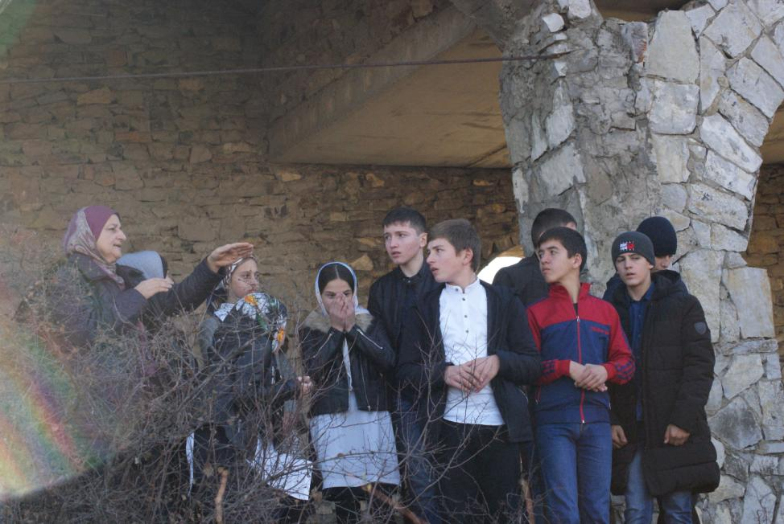

С левой стороны от мечети тропинка ведет нас в ущелье.

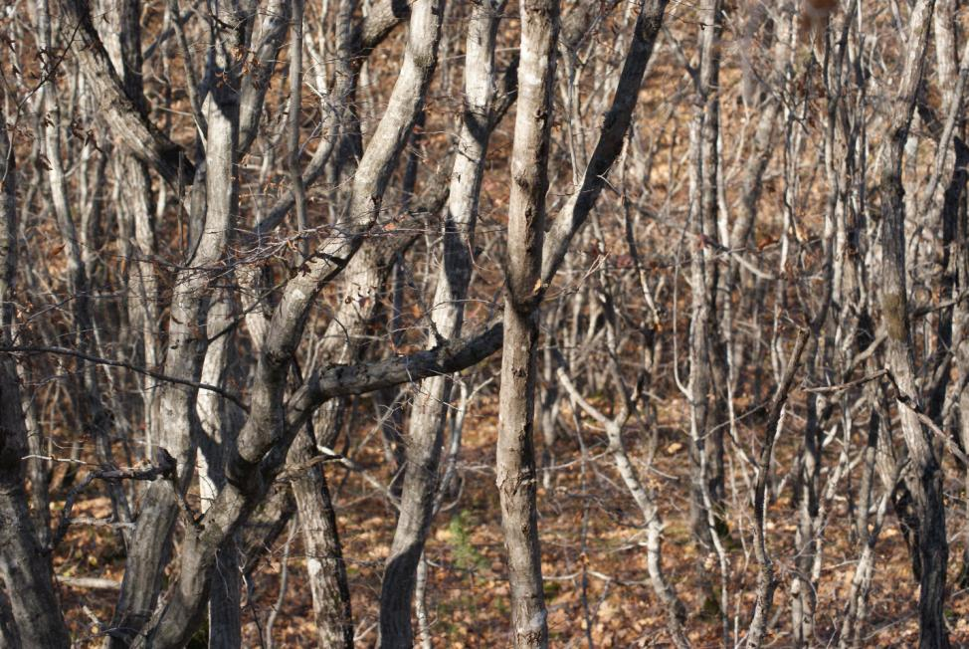

В самом ущелье выросла дубовая роща.

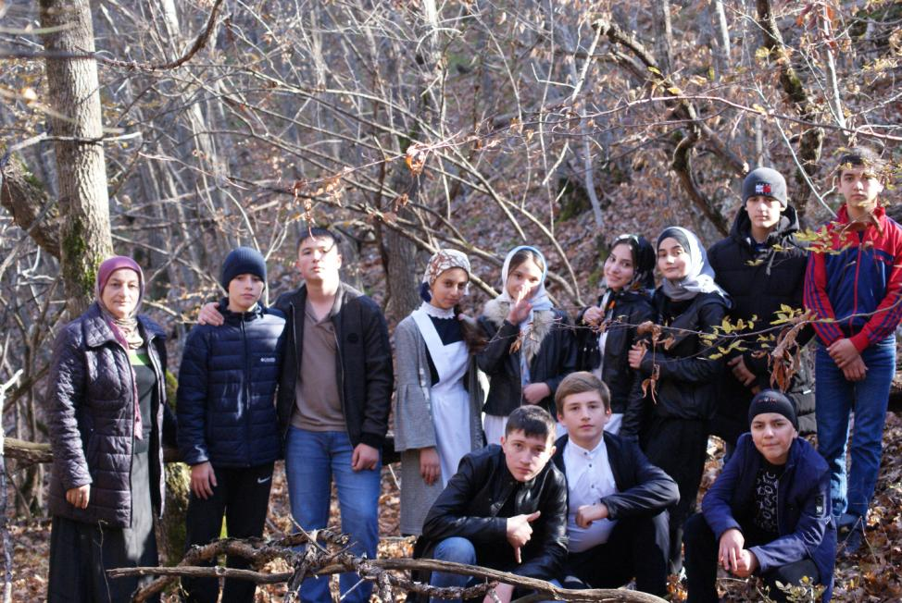

Тропинка повела нас в ущелье и обратно к мечети.

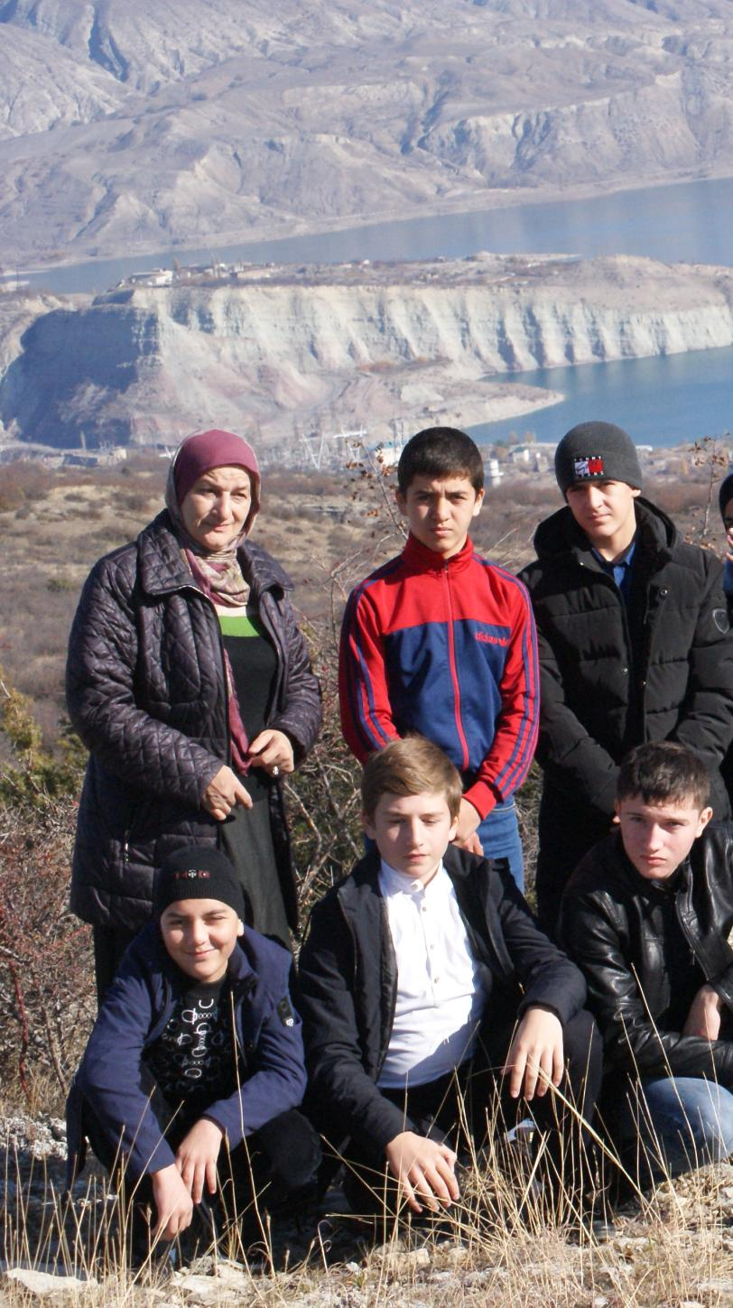

Мы в полутора километрах от Чиркейской ГЭС.

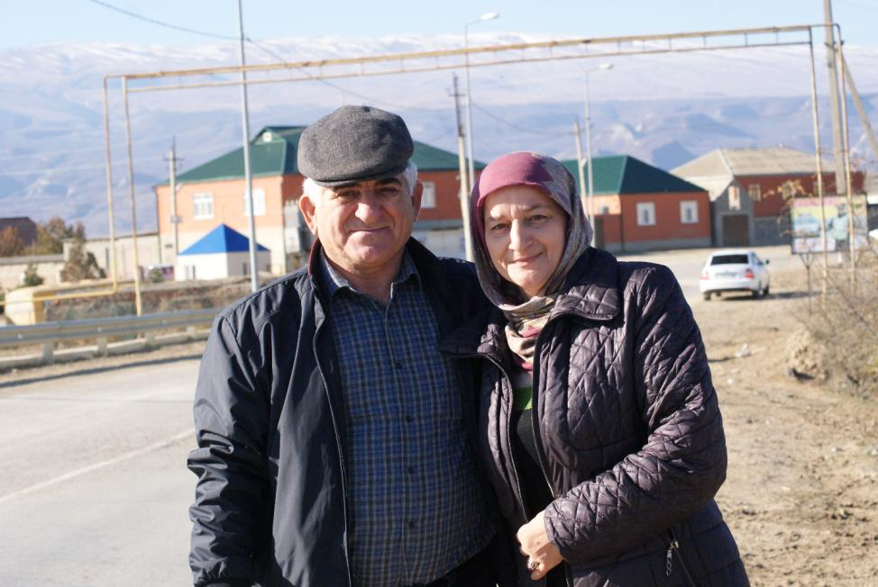

Потомок наиба Салатавии Айтимера Абдулаагаев Нуцал.

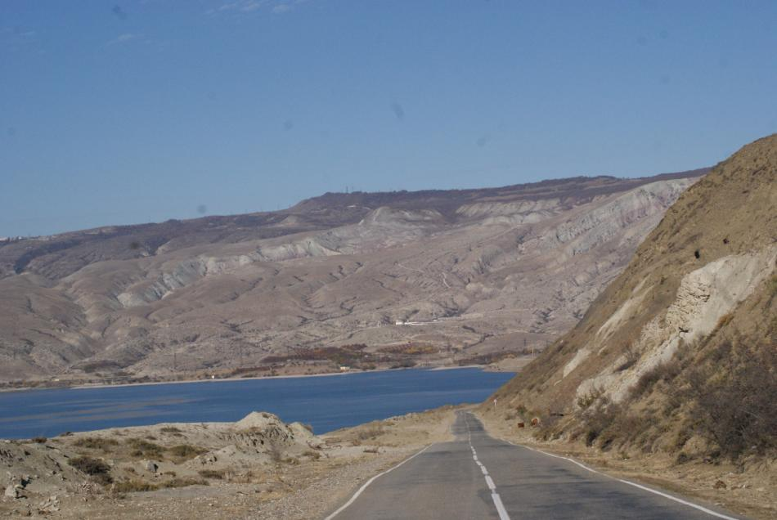

Дорога ведет нас и учит.

1. Ахмедзиявудинов Т. «Чиркей» Махачкала, издат. «Юпитер», 2003г. с.83-85.
2. Гамзаев М. «Имам Шамил» Москва, 2013 г., ОАО «ТАТМЕДИА», с. 244-245
3. Гамзаев М. «Имам Шамил» Москва, 2013 г., ОАО «ТАТМЕДИА», с. 355.
4. Дадаев М.М. «Правитель мусульман шейх Шамвил ан-Накшубанди ад-Дагистани», Махачкала, 2015г.с.332.
5. Абдурахман из Газикумуха «Книга воспоминаний» Махачкала, Дагестанское книжное издательство, 1997г. с.74.
6. Гамзатов Р.Г. «Конституция горцев», Махачкала, Даг.кн.издательство, 2002 г. с.395.